柳州市工人医院产科LDRP家庭化产房家具采购需求

一、项目名称
柳州市工人医院产科LDRP家庭化产房家具采购。
二、项目概况
因产科一病区装修升级，设置LDRP家庭化产房2间，需配备相应的家具，拟采购沙发、茶几等家具。
三、投标人/供应商资格条件
1、投标人需为国内注册（指按国家有关规定要求注册的）生产或经营本次招标采购货物及服务、具备法人资格的供应商。
2、投标人三年内在经营活动中没有重大违法记录和不良信用记录。
3、投标人有效的“营业执照”副本复印件。
4、投标人有效的“税务登记证”副本复印件。
四、项目内容
采购内容：沙发、茶几、移动餐桌等家具采购，清单如下：
序号 | 名称 | 配置要求 | 数量（单位） | 备注
1 | 沙发 | 260cm*103cm*88cm沙发主色：715-13；抱枕跳色：蓝色1、款式要求：图片款式，配抱枕；2、内板采用优质实木，海绵采用PU成型45高密度阻燃海绵，阻燃海绵符合GB/T 10802-2023《通用软质聚醚型聚氨酯泡沫塑料》标准，回弹性好，支撑力强；3、饰面面料：采用优质加厚科技布加防污处理，具有防水、防污、防皱效果；  4、活动式靠枕，填充高密度海绵，支撑力好；5、配：4个抱枕（如图），2个715-13#色，2个蓝色；配乳胶枕2个，规60cm*40cm*8cm/10cm高。 | 2张 | 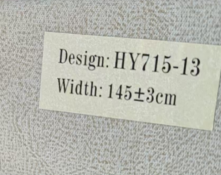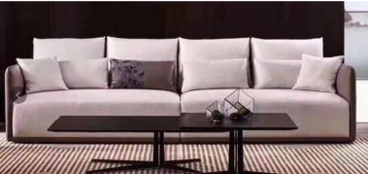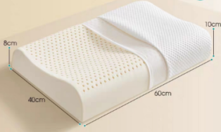
2 | 茶几 | 120cm*60cm*45cm1、桌面：采用18mm厚爵士白仿大理石面，表面持久亮丽、强度高、防渗透、耐腐蚀、耐污染，耐冲击性、抗划痕性能好；  2、框架：采用304不锈钢抽芯弯管，管壁厚1.2mm镀釱金不锈钢脚。 | 2张 | 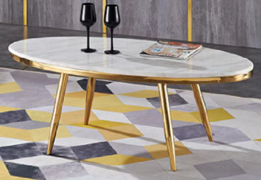
3 | 折叠沙发 | 折叠尺寸：110cm*80cm*83cm  展开尺寸：110cm*200cm*83cm  1、款式要求：图片款式，配抱枕；  2、内板采用进口松木，海绵采用PU成型45高密度阻燃海绵，阻燃海绵符合GB/T 10802-2023《通用软质聚醚型聚氨酯泡沫塑料》标准，回弹性好，支撑力强；  3、饰面面料：采用优质加厚科技布加防污处理，具有防水、防污、防皱效果；  4、三折折叠钢架，框架结构。 | 2张 | 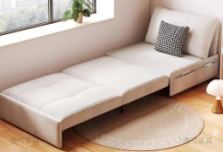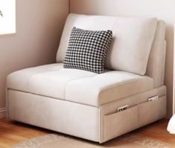
4 | 哺乳椅 | 总宽61cm/坐宽47cm*45cm（坐深）*90cm总高  颜色：蓝色科技绒布（手动款）1、蓝色手动款，按压捏捏球来给背部气囊充气，泄气开关可以给背部气囊放气；  2、木纹金属脚，防水防污面料，填充高密度海绵；  2、配：扶手枕、搁脚凳 | 2张 | 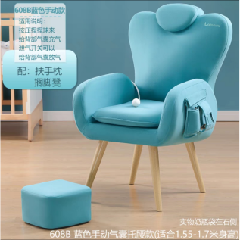
5 | 移动餐桌 | 1、升降范围：68cm-108cm；  2、支架材质：铝合金+钢架；  3、表面工艺：PU静电喷涂；  4、面板尺寸：900*420*21mm；  5、面板材质：MDF吸塑板台面，带旋转功能；  6、颜色：桌面枫木色，支架象牙白；  7、桌脚：2.0寸万向PU滑轮，四轮可锁定；  8、外型尺寸：90cm*48cm*68cm-108cm，最大承重：60kg。 | 2张 | 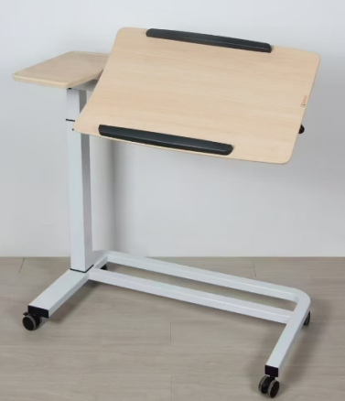
6 | 微波炉桌 | φ60cm*73cm高  颜色：图片颜色1、桌面：采用40mm厚中纤板贴白蜡木木皮, 桌面斜边工艺，深棕色(图片颜色）；  2、实木桌脚，结实稳固；  3、环保油漆饰面，油漆符合GB 18581-2020《室内装饰装修材料 溶剂型木器涂料中有害物质限量》标准，涂层亮度均匀不褪色，具有硬度高、耐磨等特点。 | 1张 | 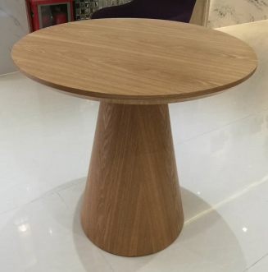
7 | 坐垫套 | 50cm*56cm  黑色加厚弹力布。 | 15张 | 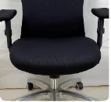
五、报价要求
1、报价含人工费、材料费、装卸车费、运输费、管理费、保险、质保期、利润、税金等为完成本项目所需的所有费用，在实施期间不因市场因素而变动。
2、报价人需按采购清单要求填写应标品牌型号、应标参数、偏离情况、报价、质保期等内容。
3、所有家具质保期不得低于3年。
六、其他要求
1、交货时如出现质量、型号、参数与招投标文件不符的情况，供应商应无条件给予更换。
2、供应商确保所供应产品符合国家相关技术部门规定技术要求。
3、鱼峰院区3号楼产科7至8楼抽屉修复及20付抽屉轨道更换。
六、合同期及结算方式
1、签订合同后，7天内完成所有物资供货；
2、结算方式：供货完毕，正常使用验收完成后一次性支付全款。
总务科经办人：
总务科主任：
2025年5月22日

